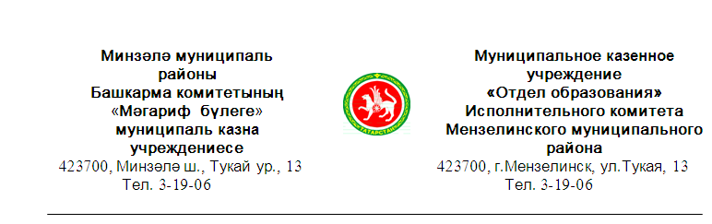
№ 240 от 18. 04.2018г.
ПРИКАЗ
«Об итогах муниципального этапа
Республиканского конкурса Безопасное колесо-2018»

В соответствии с приказом МКУ ОО «О проведении муниципального этапа Республиканского конкурса» № 127 от 19.02.2018 г., во исполнении Положения о проведении конкурса «Безопасное колесо»
В Мензелинском районе на базе МБОУ «СОШ №1» 14 марта 2018г. провели муниципальный этап республиканского Конкурса.
В Конкурсе приняли участие учащихся из 17 общеобразовательных учреждений района.
По итогам работы оргкомитета конкурса, приказываю:
п.1
Признать победителями данного конкурса следующие образовательные учреждения:
- 1 место МБОУ Калтаковская СОШ
- 2 место МБОУ Верхнетакерменская ООШ
- 3 место МБОУ СОШ №1

п.2
Признать победителями данного конкурса следующих учащихся:
- Лучшие знатоки ПДД
- Зайкин Раиль Евгеньевич
- Хазиева Лилиана Марселевна
2. Лучшие в фигурном вождении велосипеда
- Латыпов Динар Тагирович
- Завьялова Камилла Евгеньевна
3. Лучшие в медецине
- Фаррахова Камиля Фанзировна
- Салимов Кирилл Клементович

п.3
Направить команду победителей занявших 1 место МБОУ Калтаковская СОШ,
в г. Наб.Челны на республиканский этап для дальнейшего участия в данном конкурсе.
С 24.04.по 27.04.201018г.
п.4
Победителей конкурса наградить грамотами и памятными подарками за счет Фонда Безопасного дорожного движения
п.5
Методисту Никитину А.Е. довести данный приказ до руководителей ОУ района, которые участвовали в конкурсе.

Начальник МКУ «Отдел образования»
Исполнительного комитета
Мензелинского муниципального района РТ: Н.С.Габдуллин

